Evaluarea intervențiilor POCU 2014-2020 în domeniul incluziunii sociale

DMI 2.2. Anexa 8. Panel de experți

Materiale de prezentare

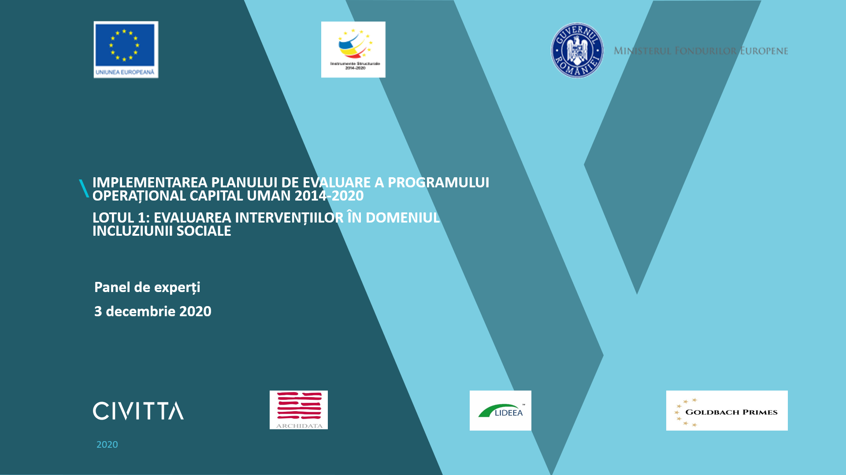

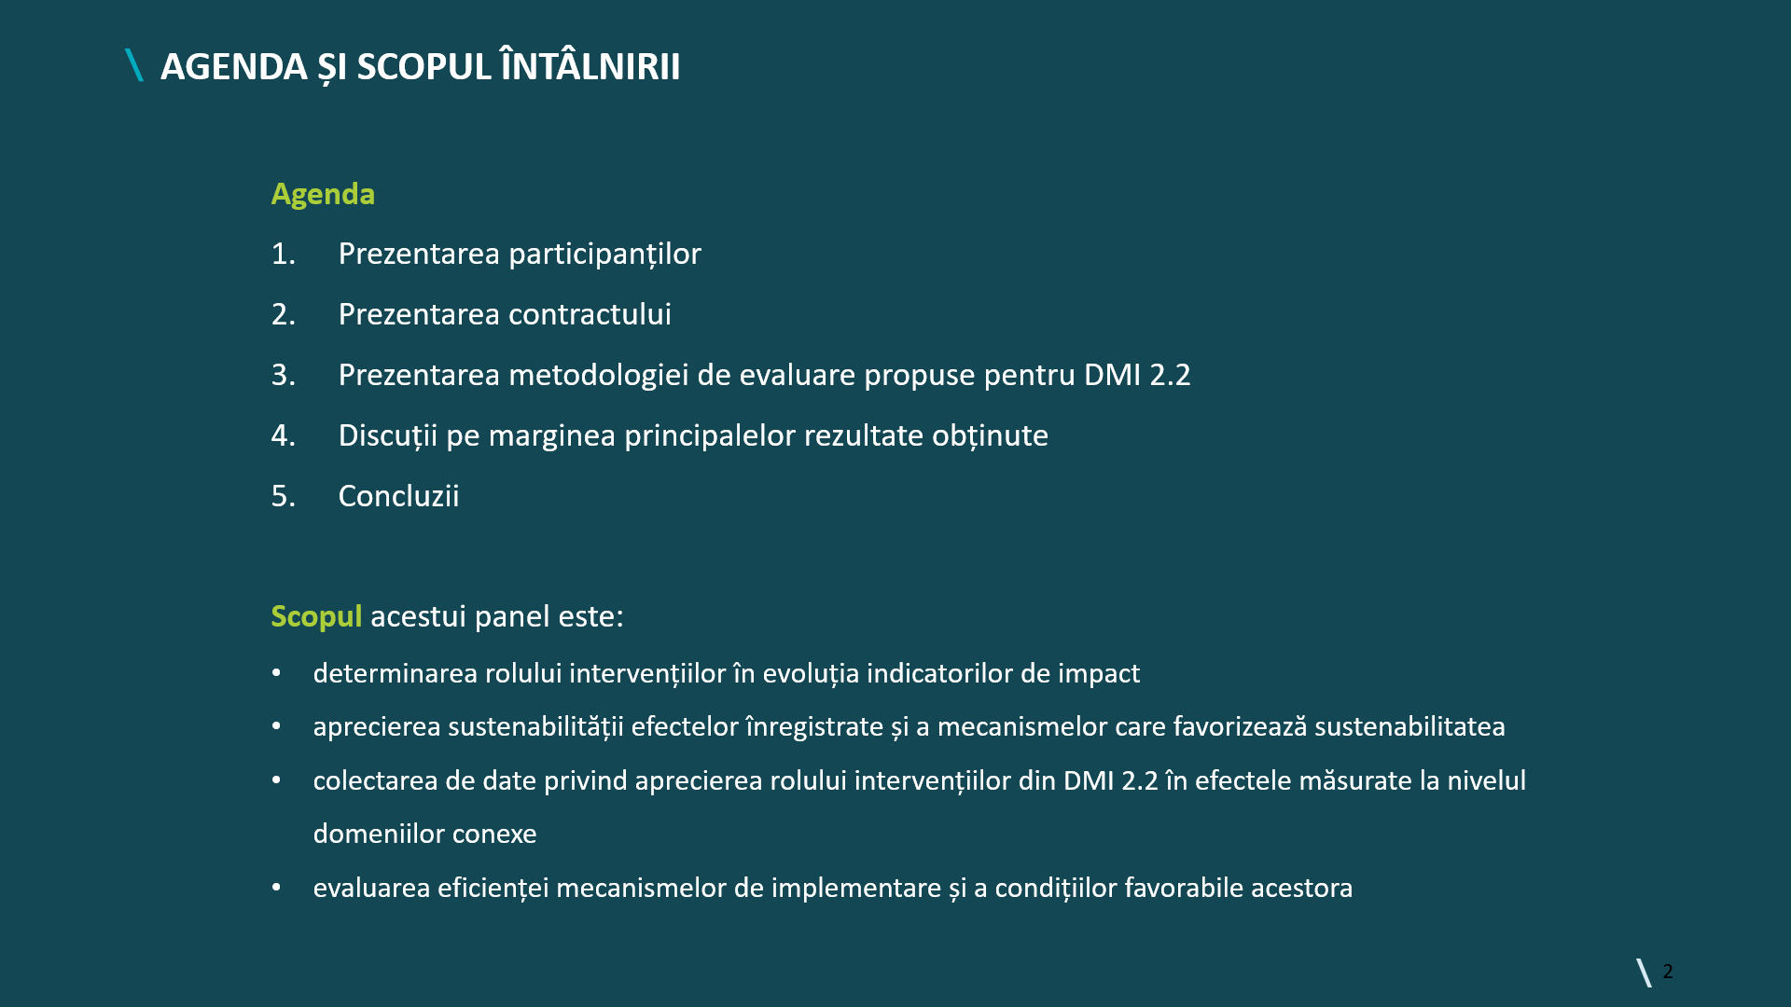

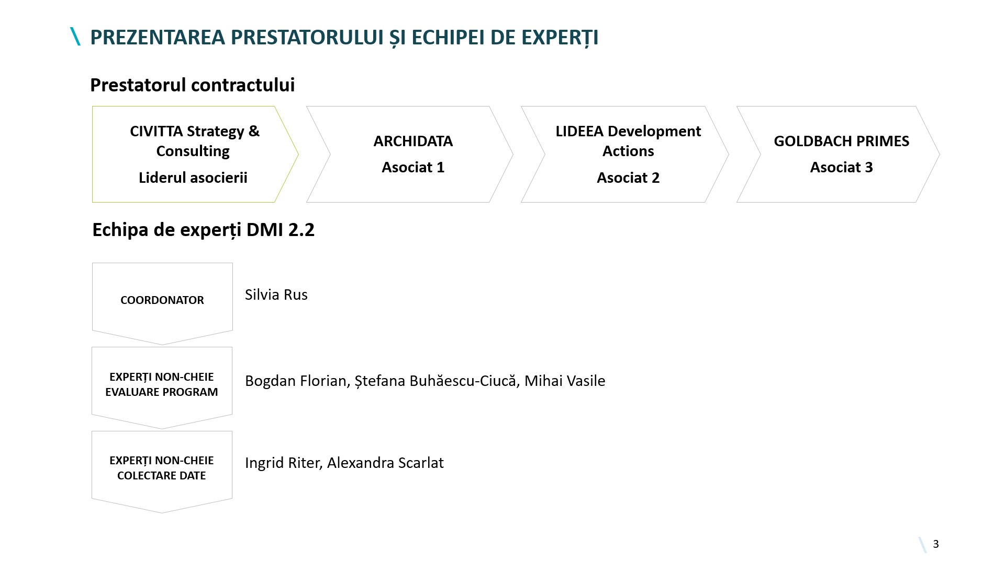

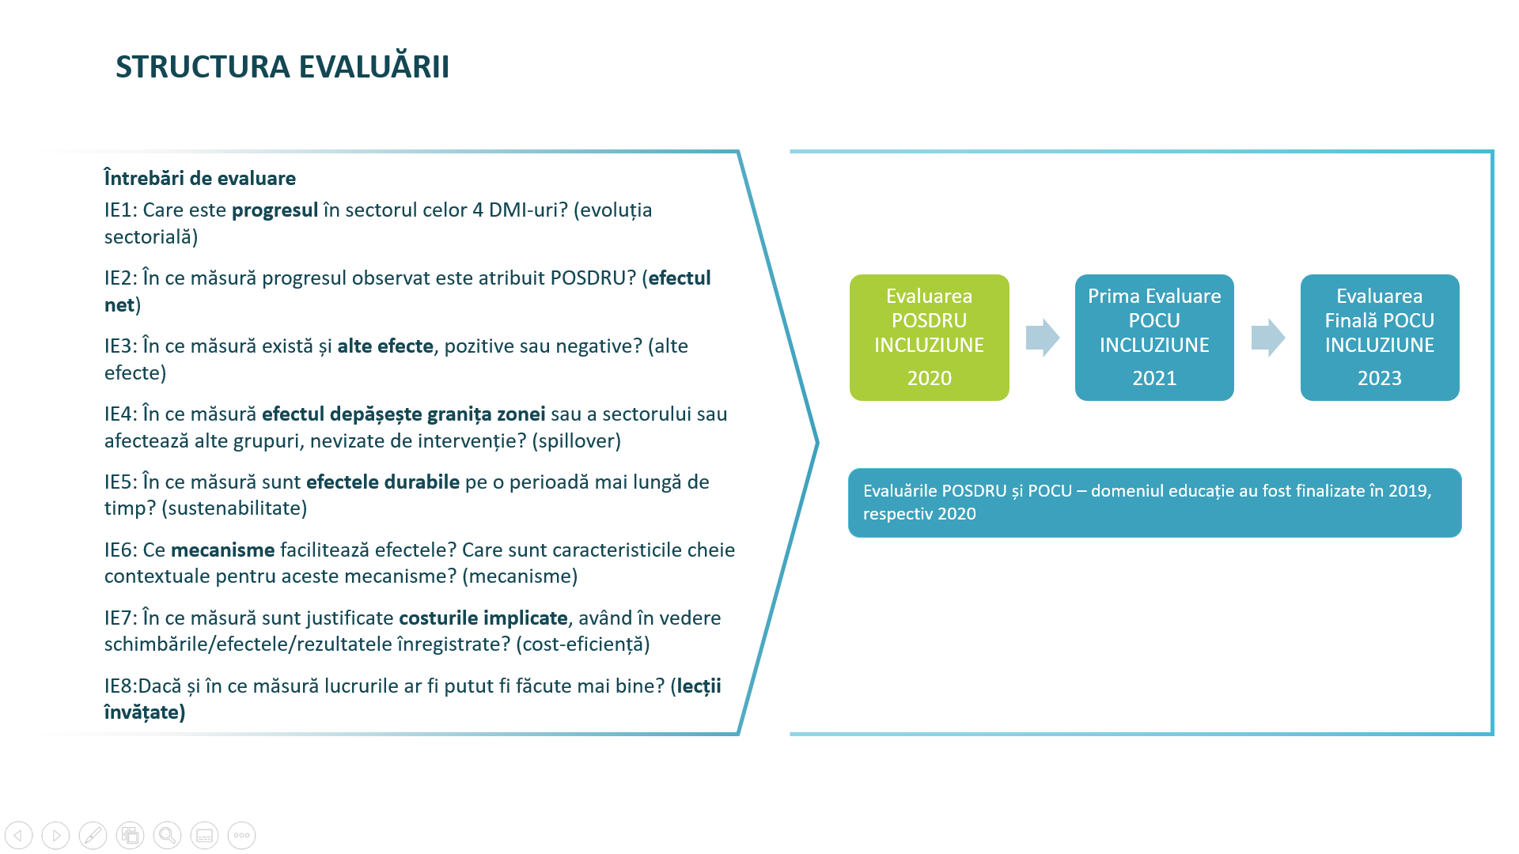

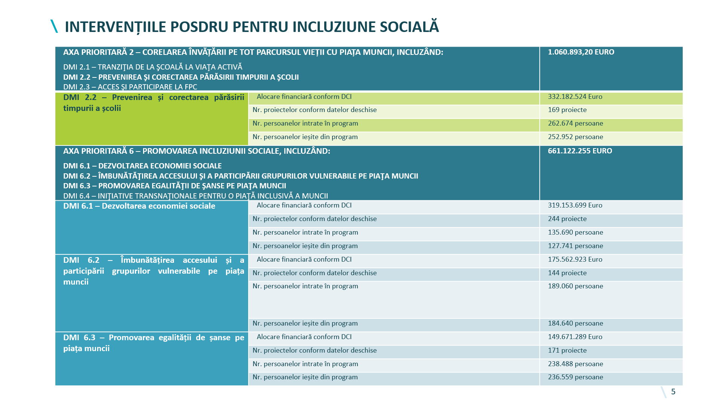

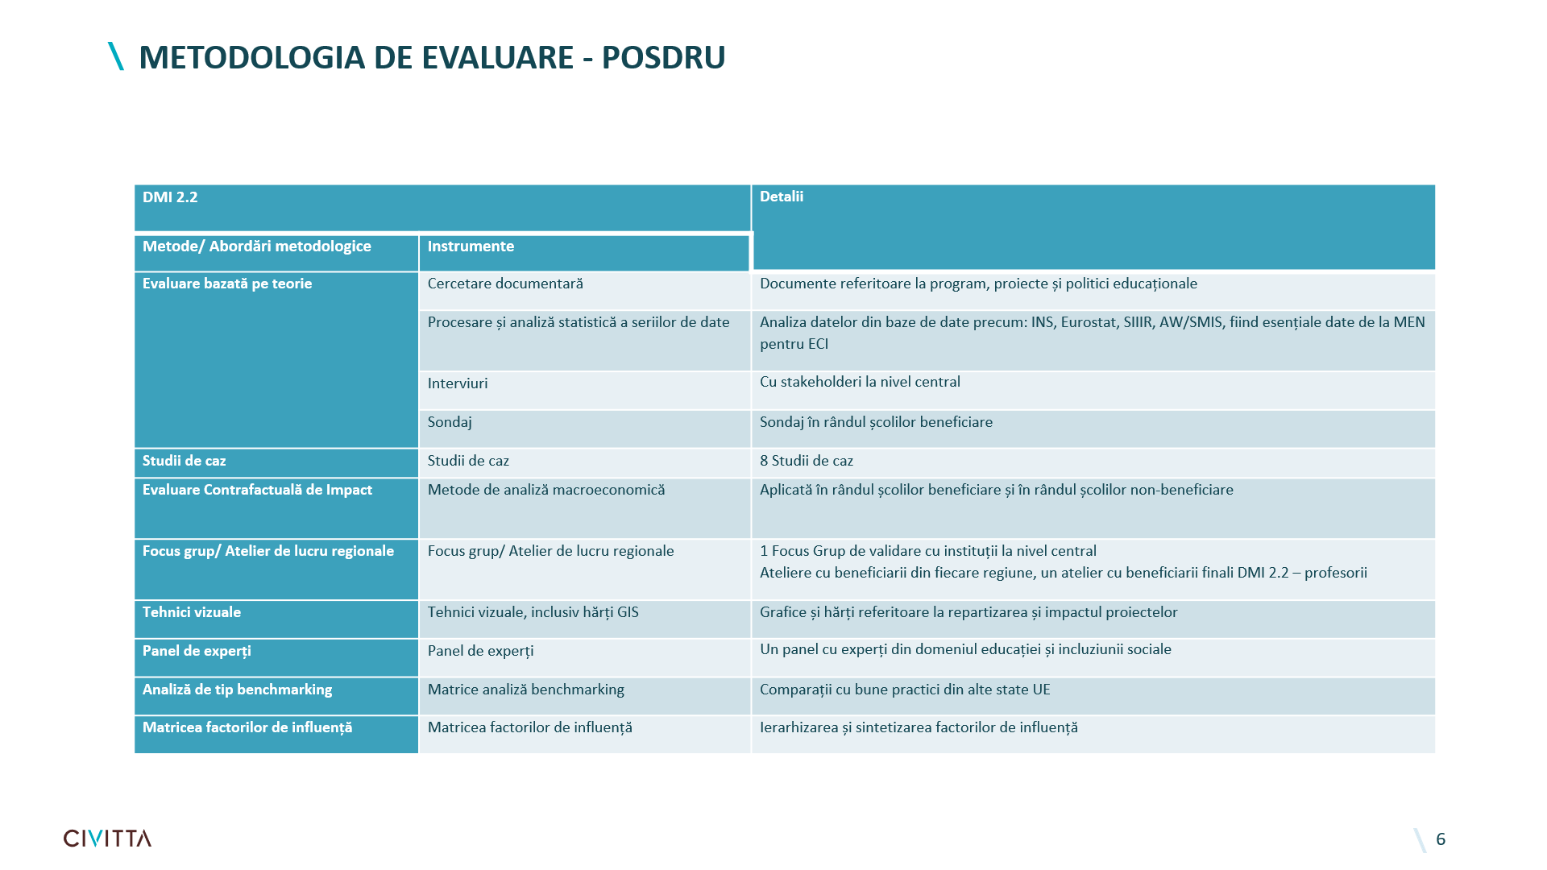

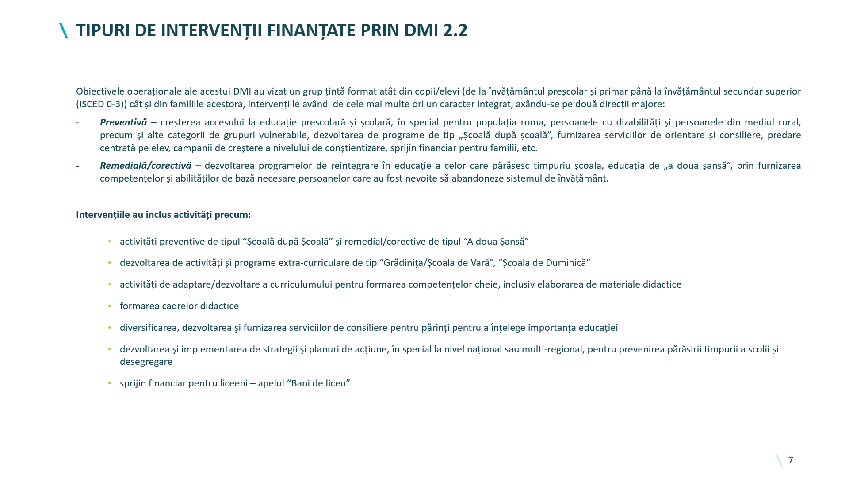

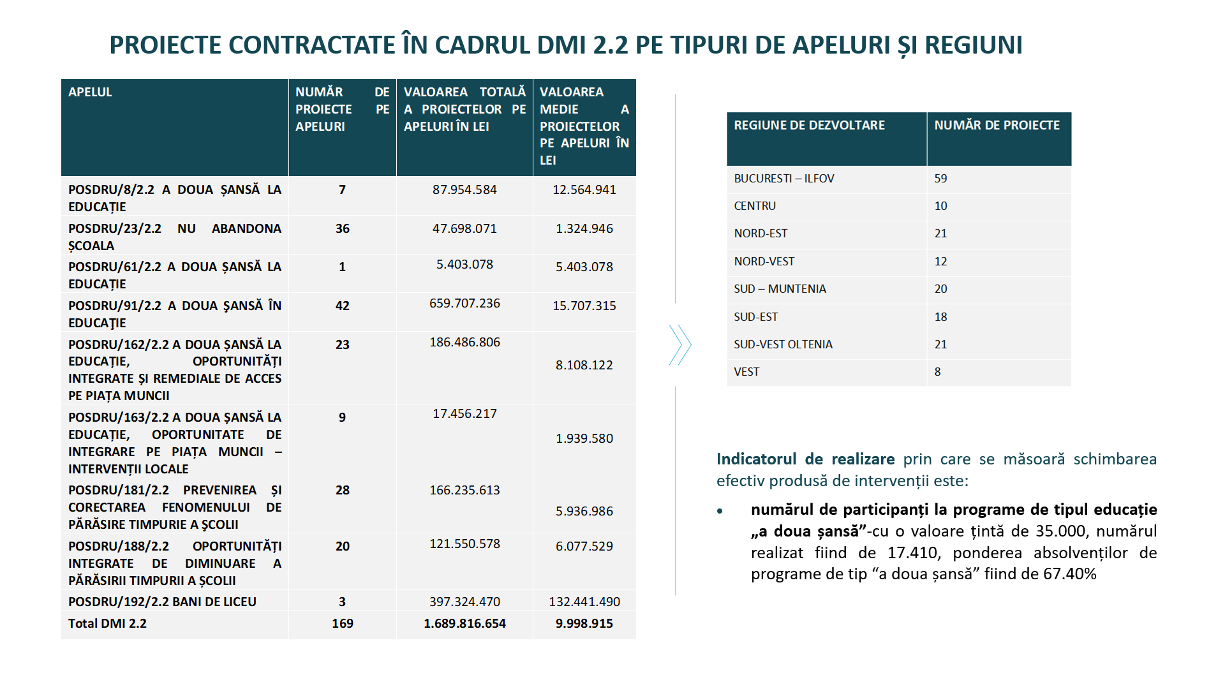

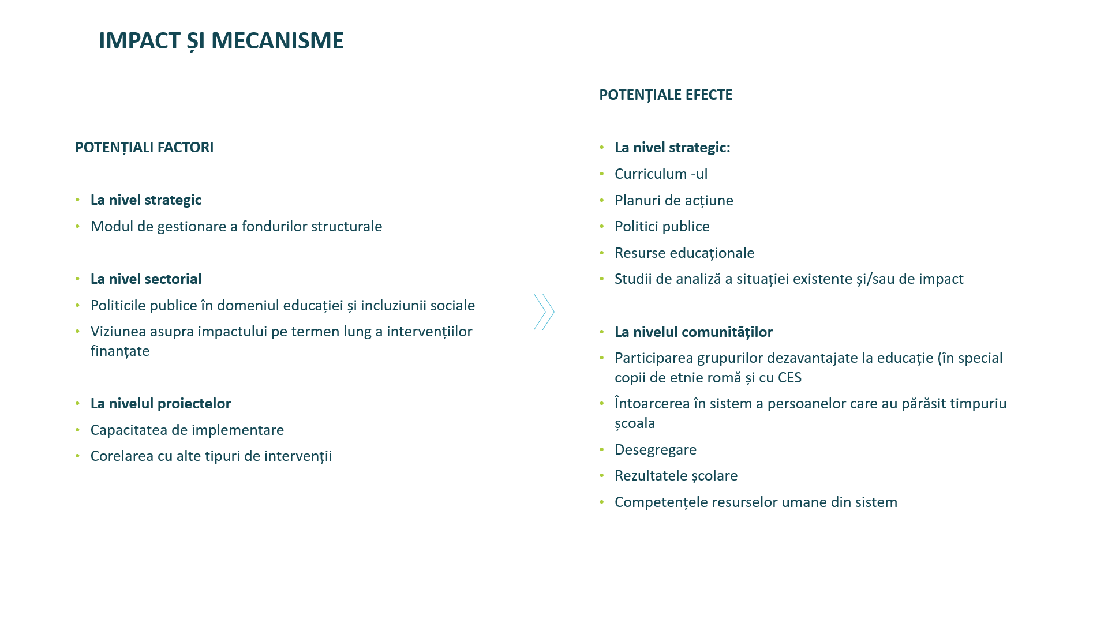

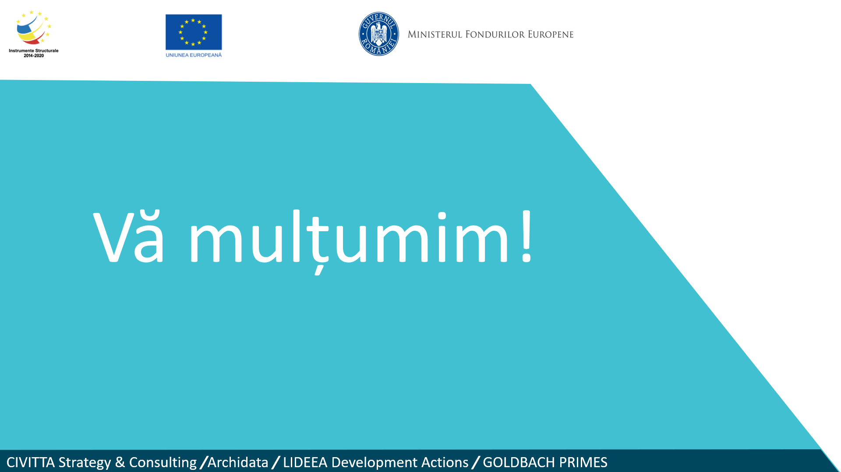

Panel de experți organizat în cadrul evaluării POSDRU (DMI 2.2 ) cu tema:
„Rezultatele și impactul intervențiilor POSDRU în domeniul incluziunii sociale”

Data: 03.12.2020
Participanți:
- Expert în derularea de proiecte finanțate prin fonduri europene
- Expert în derularea de proiecte finanțate prin fonduri europene
- Expert în derularea de proiecte finanțate prin fonduri europene
- Expert educație și incluziune
- Expert educație și incluziune, cu expertiză în programe tip Școală după Școală
- Expert educație

Introducere
Discuția a început cu prezentarea participanților, a scopului și a structurii evaluării. Scopul acestui panel a fost de a determina rolul intervențiilor în evoluția indicatorilor de impact, aprecierea sustenabilității efectelor înregistrate și a mecanismelor care favorizează sustenabilitatea, colectarea de date privind rolului intervențiilor din DMI 2.2 în efectele măsurate la nivelul domeniilor conexe și evaluarea eficienței mecanismelor de implementare și a condițiilor favorabile acestora.
Evaluarea este structurată pe 8 întrebări de evaluare, după cum urmează:
- Care este progresul în sectorul celor 4 DMI-uri? (evoluția sectorială)
- În ce măsură progresul observat este atribuit POSDRU? (efectul net)
- În ce măsură există și alte efecte, pozitive sau negative? (alte efecte)
- În ce măsură efectul depășește granița zonei sau a sectorului sau afectează alte grupuri, nevizate de intervenție? (spillover)
- În ce măsură sunt efectele durabile pe o perioadă mai lungă de timp? (sustenabilitate)
- Ce mecanisme facilitează efectele? Care sunt caracteristicile cheie contextuale pentru aceste mecanisme? (mecanisme)
- În ce măsură sunt justificate costurile implicate, având în vedere schimbările/efectele/rezultatele înregistrate? (cost-eficiență)
- Dacă și în ce măsură lucrurile ar fi putut fi făcute mai bine? (lecții învățate)
Evaluarea curentă a POSDRU Incluziune este prima etapă a procesului, fiind urmată de Prima Evaluare POCU Incluziune, ce va avea loc în anul 2021 și de Evaluarea Finală POCU Incluziune din 2023.
Metodologia de evaluare a POSDRU a cuprins diferite metode și instrumente, printre care: cercetare documentară, procesare și analiză statistică a seriilor de date, interviuri, sondaj, studii de caz, panel de experți, tehnici vizuale etc.
În ceea ce privește tipurile de intervenții finanțate prin DMI 2.2, obiectivele operaționale ale acestui DMI au vizat un grup țintă format atât din copii/elevi (de la învățământul preșcolar și primar până la învățământul secundar superior), cât și din familiile acestora, intervențiile având de cele mai multe ori un caracter integrat, axându-se pe două direcții majore:
- Preventivă: creșterea accesului la educație preșcolară și școlară, în special pentru populația roma, persoanele cu dizabilități şi persoanele din mediul rural, precum şi alte categorii de grupuri vulnerabile, dezvoltarea de programe de tip „Școală după școală”, furnizarea serviciilor de orientare și consiliere, predare centrată pe elev, campanii de creștere a nivelului de conștientizare, sprijin financiar pentru familii, etc.
- Remedială/corectivă: dezvoltarea programelor de reintegrare în educație a celor care părăsesc timpuriu școala, educația de „a doua șansă”, prin furnizarea competențelor şi abilităților de bază necesare persoanelor care au fost nevoite să abandoneze sistemul de învățământ.
Intervențiile au inclus activități precum:
  - activități preventive de tipul “Școală după Școală” și remedial/corective de tipul “A doua Șansă”
  - dezvoltarea de activități și programe extra-curriculare de tip “Grădinița/Școala de Vară”, “Școala de Duminică”
  - activități de adaptare/dezvoltare a curriculumului pentru formarea competențelor cheie, inclusiv elaborarea de materiale didactice
  - formarea cadrelor didactice
  - diversificarea, dezvoltarea şi furnizarea serviciilor de consiliere pentru părinți pentru a înțelege importanța educației
  - dezvoltarea şi implementarea de strategii şi planuri de acțiune, în special la nivel național sau multi-regional, pentru prevenirea părăsirii timpurii a școlii și desegregare
  - sprijin financiar pentru liceeni – apelul “Bani de liceu”
Pentru întreg DMI-ul 2.2 a fost un total de 169 de proiecte contractate, pe diferite apeluri și regiuni de dezvoltare. Însă, indicatorul de realizare prin care se măsoară schimbarea efectiv produsă de intervenții este numărul de participanți la programe de tipul educație „A Doua Șansă” cu o valoare țintă de 35.000, numărul realizat fiind de 17.410, ponderea absolvenților de programe de tip “A Doua Șansă fiind de 67.40%”
Impact și mecanisme
Potențiale efecte – POSDRU a contribuit la:
- crearea de strategii și metodologii de scădere a segregării în școli
- crearea de strategii de îmbunătățire a tranziției elevilor la trepte superioare de educație
- crearea de resurse educaționale deschise
- răspândirea programelor de tip Școală după Școală și A doua șansă
- răspândirea utilizării de studii pentru a putea înțelege mai bine specificul comunităților și nevoia de incluziune socială și educațională
- formarea de mediatori școlari și resurse umane care să sprijine incluziunea în școli
Aceste efecte au încetat să mai apară în momentul în care finanțarea venită prin intermediul proiectelor s-a terminat, iar proiectul a fost finalizat, deoarece aceste intervenții nu s-au realizat la nivel macro, ci au vizat unități de învățământ. Educatia nu furnizează competențe necesare pentru piața muncii, nici competențe profesionale, nici competențe generale. Este necesară o schimbare de paradigmă în învățământul românesc, schimbarea modului de învățare-predare pentru fiecare categorie de persoane participantă la cursuri, astfel încât educația să devină mai eficientă și centrată pe nevoile fiecărui elev. Sistemul nu este suficient de atractiv, cu atât mai puțin pentru cei de incluși în programele de tip ”A Doua Șansă.”
Unii dintre participanți au ridicat problema continuității programelor în școală prin apel la experiența dobândită pe POCU, în care s-au documentat anumite practici. Profesorii consideră că un rol foarte important îl aveau mentorii care îi sprijineau pe elevi în discuțiile cu familia și recrutau elevi pentru programul ”A Doua Șansă.” Mentorul era un element cheie pentru buna desfășurare, însă era văzut ca un mediator școlar. Acesta va pleca odată cu finalizarea programului, dar este nevoie de continuitate, mai ales în școlile defavorizate, ceea ce justifică rezultatele.
Durata intervențiilor a fost un alt subiect dezbătut, atrăgându-se atenția asupra timpului scurt al demersului care de obicei nu depășește 1 an jumătate, chiar dacă proiectul este pe o perioadă mai lungă. Între unitățile defavorizate și cele medii se află aproximativ 2 ani de decalaj, ceea ce nu poate fi recuperat printr-o intervenție de 6 sau 9 luni. De asemenea, trebuie să se țină cont de resursele pe care le au elevii și pe care le are școala. Proiectul trebuie să aibă în vedere numeroase caracteristici. Chiar dacă proiectul este bun, acesta nu poate fi implementat în mod optim dacă elevii nu pot ajunge la școală. Se pune accent pe materiale de predare pentru profesori, crearea unei rețele pentru profesori, astfel încât aceștia să-și continue activitatea, inclusiv cu resurse minime. Sustenabilitatea ar trebui să se realizeze responsabil, pentru a gândi și pe viitor cum pot fi continuate mecanismele, cu sprijinul consiliului local, al partenerilor sociali, părinți etc. Scopul proiectelor finanțate prin programe europene este de a pilota unele intervenții care ulterior să fie preluate și continuate de către statul român.
Există unele diferențe de percepție între elevii din aceeași clasă care fac parte din grupul țintă și cei care nu sunt integrați în astfel de programe, dar și între profesorii unității de învățământ implicați și cei care nu sunt, iar în acest fel pot apărea efecte nu tocmai pozitive care se vor afirma după finalizarea proiectului (de exemplu, excluziune socială, discriminare etc.) De aceea, este nevoie de o implementare centralizată la nivel național, cu strategii unitare și o viziune integrată. Intervenția trebuie gândită pe o perioadă cât mai lungă.
Programul ”Bani de liceu” a fost caracterizat de către experți ca fiind un program bine gândit, care ajunge la beneficiari, cu un impact important. Design-ul a fost greșit, beneficiarii au fost disipați foarte mult, la fel ca și intervențiile pe care proiectul le-a presupus. Orientarea acestuia este către absorbție, și nu către rezultate. Ar trebui descrisă foarte bine nevoia comunității și să existe numeroși actori locali implicați în proiect. Să se pună accent pe dezvoltare comunitară integrată.
Principala problemă identificată a fost diferența mare dintre perioada scrierii proiectului și perioada în care acesta începe să se desfășoare.
Potențiali factori la nivel de sistem educațional
- nu a existat un mod coerent de lansare a apelurilor de proiecte, astfel încât să existe sinergii între programele finanțate pe fonduri europene prin diferite DMI-uri, respectiv cu cele naționale
- nu a existat un mecanism prin care metodologiile și resursele dezvoltate să fie în continuare implementate
- dimensiunea finanțării a fost redusă comparativ cu nevoile mari din sistem, uneori înlocuind finanțarea de la bugetul de stat
La nivelul sistemului de management al fondurilor structurale, un potențial factor este capacitatea administrativă a fost redusă, motiv pentru care au fost întârzieri majore în plăți și în implementare, ceea ce mai apoi a determinat scăderea interesului față de acest tip de finanțare
Sustenabilitate și efecte pe termen lung
- metodologiile și resursele dezvoltate prin proiecte, chiar dacă erau de calitate (deși calitatea nu a fost monitorizată în vreun fel), au fost utilizate doar în cadrul acestora, fără a exista evidențe privind utilizarea lor ulterioară sau diseminarea/aplicarea la nivel de sistem
- odată cu oprirea finanțării, programele de tip preventiv și remedial au continuat doar parțial, în măsura în care beneficiarii au putut asigura sustenabilitatea din surse private
- durata proiectelor a fost mult prea scurtă pentru a produce efecte majore asupra elevilor
- intervențiile nu au produs efecte semnificative la nivel de sistem, neexistând evidențe ale unor îmbunătățiri semnificative a indicatorilor din domeniul educației pe termen lung
Recomandări
Pentru viitoarea perioadă de programare, s-a propus introducerea anumitor axe cu micro-granturi prin care organizațiile mici să acceseze și să finanțeze proiecte, iar astfel s-ar crea mecanisme accesibile instituțiilor locale de dezvoltare a comunităților. Prin acestea, autoritățile locale ar putea interveni în problemele punctuale întâlnite în comunitate. Aceste măsuri ar veni suplimentar liniilor de finanțare. Se propun programe de tip alfabetizare școlară, alfabetizare digitală și flexibilitatea programelor educaționale, astfel încât să fie adaptate nevoilor specifice ale comunităților în care sunt implementate.
Se recomandă inclusiv proiecte de tip învățământ dual și care să sprijine învățământul tehnic și profesional pentru ca toți elevii să fie încadrați într-o formă de învățământ care să îi intereseze.

